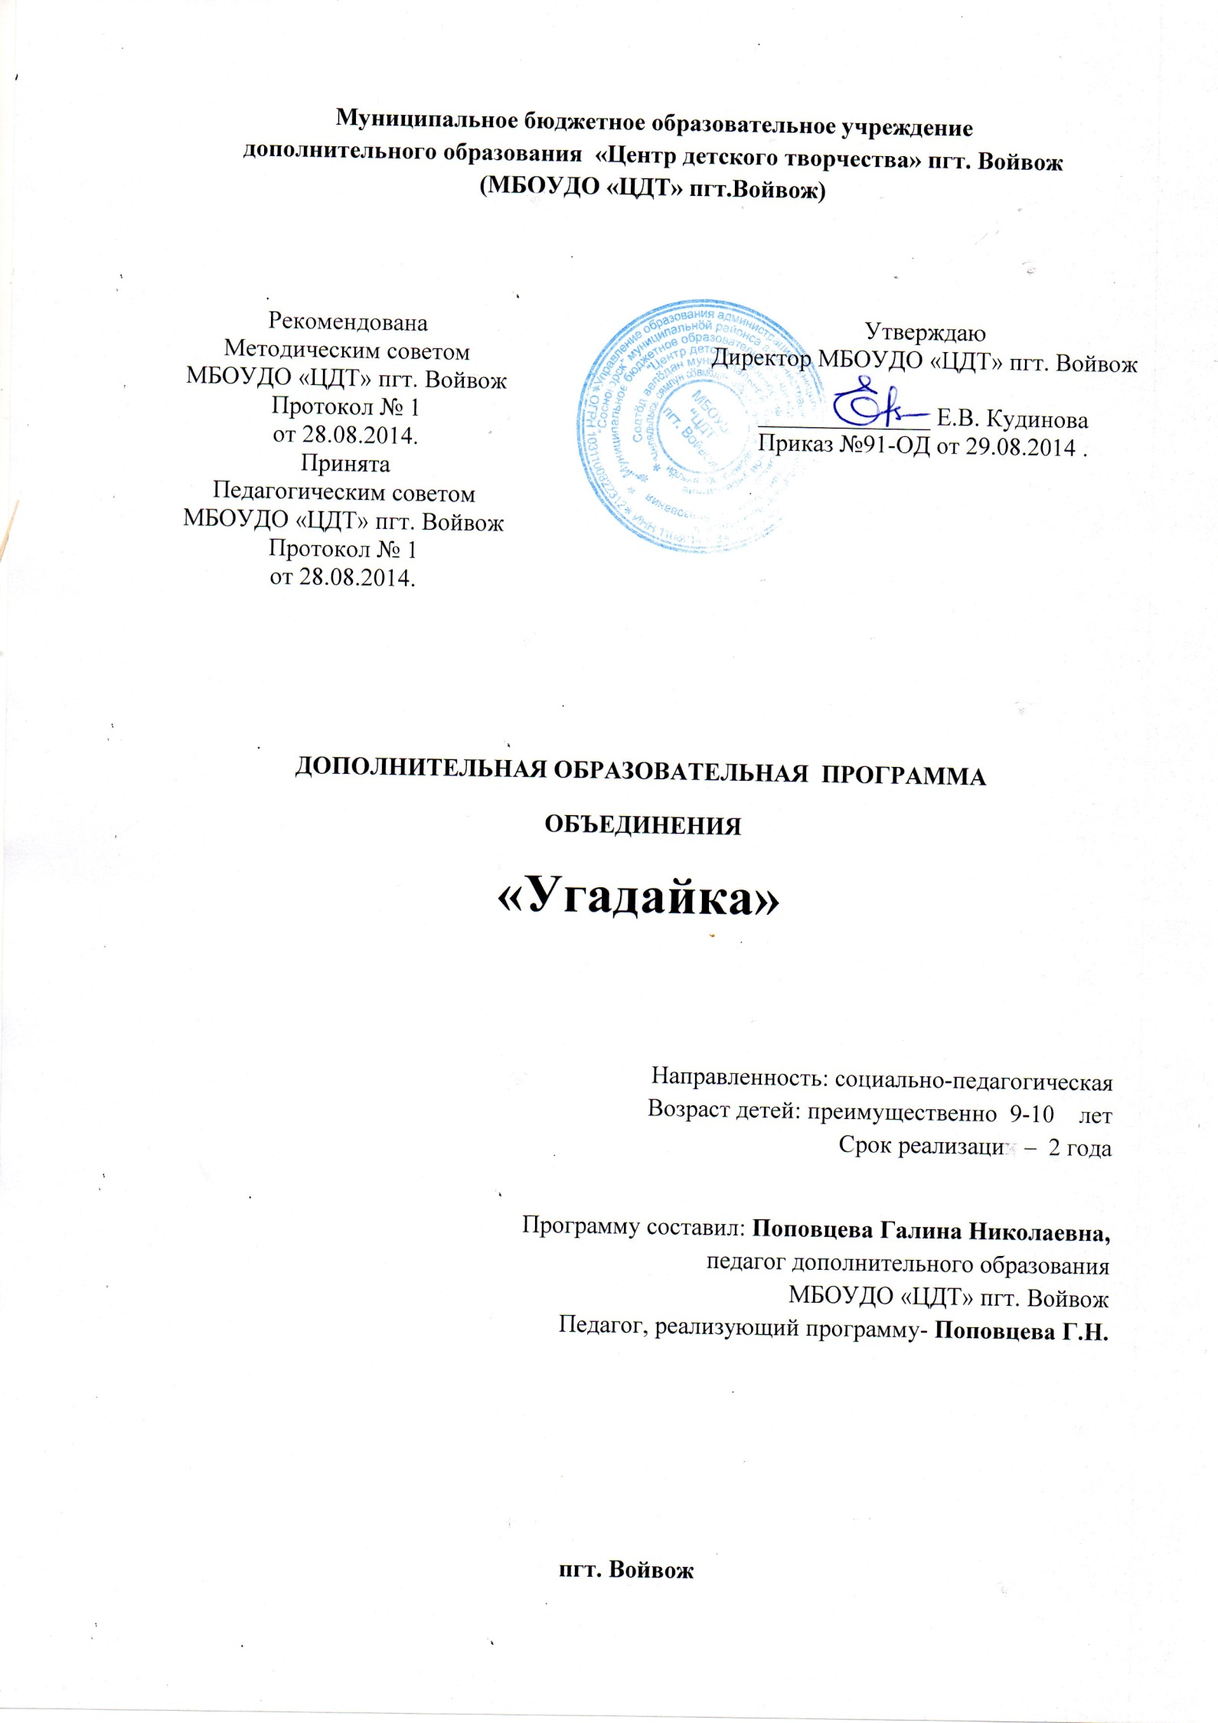ПОЯСНИТЕЛЬНАЯ ЗАПИСКА

Известно, что человеку в жизни нужны не столько определенные знания, сколько

умение последовательно и логически мыслить, догадываться, умственно напрягаться. Вывод: необходимо развивать мышление. Великолепным способом тренировки ума является решение разнообразных головоломок и задач на логическое мышление, активное участие в развивающих играх.

Игра – сильнейшее средство социализации ребенка, включающее в себя как социально-контролируемые процессы целенаправленного воздействия на становление личности, усвоение детьми знаний, духовных ценностей и норм, присущих обществу,

так и стихийные, спонтанные процессы, влияющие на формирование ребенка.

Считается, что основная функция игры – развлекательная, поэтому игра как развлечение одно из самых полезных занятий.

Во-первых: обеспечивает здоровье, помогает устанавливать хорошие взаимоотно-

шения со сверстниками, снимает психические перегрузки, учит отдыхать и веселиться.

Во-вторых: развлечение в играх – это поиск, в котором ребенок идет от развлечения

к развитию.

Феномен игры состоит в том, что являясь развлечением, отдыхом, она способна

перерасти в игру –обучение, игру-творчество.

Программа « Угадайка» обеспечивает мотивацию познания себя, товарищей, окружающего мира, учит четко формулировать свои мысли. В игре дети учатся замечать и оценивать свои промахи и ошибки других.

Тип программы – дополнительная.

Вид программы – модифицированная.

Направление - социально-педагогическое.

Цель программы:

Развитие творческих возможностей и способностей детей через овладение различными видами игр.

**Задачи:**

Воспитательные. Получение личностных результатов:

- вырабатывание позитивного отношения к развивающим играм;

- формирование правильного поведения в коллективе;

- развитие личностных качеств: смекалка, находчивость, целеустремленность, усидчивость.

Обучающие. Получение предметных результатов:

- приобретение знаний о духовных ценностях, о правилах развивающих игр;

Приобретение личного опыта и навыков в усвоении познаний об окружающем мире через активное участие в конкурсах и соревнованиях.

Развивающие. Получение метапредметных результатов:

- развитие умений логически мыслить, догадываться, умственно напрягаться, фантазировать;

- развитие познавательного интереса к творческим, развивающим играм;

- развитие мотивации к решению разнообразных головоломок;

- развитие творческого мышления, воображения;

- развитие памяти, внимания;

- развитие связной речи;

- формирование способностей анализировать, комбинировать, рассуждать.

Организационно-педагогические основы обучения

Состав обучающихся – постоянный. Возраст детей преимущественно 9-10 лет. Заниматься могут все желающие данного возраста не имеющие медицинских противопоказаний.

Срок реализации программы – 2 года.

Нормы наполняемости групп: 1 год обучения – не менее 15 человек .

2 год обучения – не менее 12 человек.

УЧЕБНО - ТЕМАТИЧЕСКИЙ ПЛАН

1 год обучения

|  |  |  |  |  |
| --- | --- | --- | --- | --- |
| №  П.п | тема | Часы на теорию | Часы на практику | Всего часов |
| 1. | Вводное занятие | 2 |  | 2 |
| 2. | Игры со словами | 1 | 23 | 24 |
| 3. | Игра на запоминание | 1 | 17 | 18 |
| 4. | Викторина |  | 10 | 10 |
| 5. | Настольные игры | 2 | 15 | 17 |
| 6. | Итоговое занятие | 1 |  | 1 |

Итого: 7 65 72

СОДЕРЖАНИЕ ПРОГРАММЫ

1 год обучения

1. Вводное занятие – 2 часа.

Теория – 2 часа. План работы на год. Режим работы. Техника безопасности.

Правила поведения на занятиях.

2. Игры со словами – 24 часа.

Теория – 1 час. Необходимость знания слов для быстрого умения прогнозировать

ситуацию. Способность к словотворчеству. Понятие о сообрази-

тельности, наблюдательности.

Практика – 23 часа. Разучивание игр «Зашифрованное слово», «Звуковые цепочки»,

«Чистоговорки», «Менялки», «Подбери пару».

3. Игры на запоминание -18 часов.

Теория – 1 час. Понятие о памяти. Виды памяти. Способность запоминать и

умение забывать ненужные вещи.

Практика – 17 часов. Разучивание игр: «Сколько предметов», «Что изменилось»,

«Расскажи про соседа», «Запомни и опиши», «Угадай»,

«Запоминание с картинками» .

4. Викторина – 10 часов.

Практика – 10 часов. Быстрое и точное запоминание информации, умение логически

мыслить, воображать, воспринимать.

Участие в викторинах: «Друзья леса», «Сказочное застолье»,

«Природа и мы», «В мире животных».

5. Настольные игры – 17 часов.

Теория – 2 часа. Правила настольных игр. Согласование действий друг с другом.

Практика – 15 часов. Разучивание игр: «шашки», «Домино», «Пазлы».

6. Итоговое занятие – 1час. Теория : подведение итогов. Поощрение занимающихся.

По окончанию 1 года обучения дети узнают:

- правила поведения на занятии и во время игры

- правила при игре парами

- правила техники безопасности

- правила запоминания.

По окончанию 1 года обучения дети научатся:

- общаться со сверстниками

- запоминать

- играть в настольные игры под руководством педагога

- понимать друг друга.

УЧЕБНО - ТЕМАТИЧЕСКИЙ ПЛАН

2 год обучения

|  |  |  |  |  |
| --- | --- | --- | --- | --- |
| №  П./п | Тема | Часы на теорию | Часы на практику | Всего часов |
| 1. | Вводное занятие | 1 |  | 1 |
| 2. | Игры на воображение | 1 | 12 | 13 |
| 3. | Головоломки, кроссворды | 4 | 23 | 27 |
| 4. | Викторина |  | 10 | 10 |
| 5. | Настольные игры | 2 | 18 | 20 |
| 6. | Итоговое занятие | 1 |  | 1 |

Итого: 9 63 72

СОДЕРЖАНИЕ ПРОГРАММЫ

2 год обучения

1. Вводное занятие – 1 час.

Теория – 1 час. Правила поведения на занятии. Режим работы. План работы.

Правила техники безопасности.

2. Игры на воображение – 13 часов.

Теория – 1 час. Что такое воображение. Создание образов и решение вопросов в уме.

Практика – 12 часов. Разучивание игр: «На что это похоже», «Дорисуй предмет»,

«Что было бы, если..», «Найди сходство», «Угадай, кто это?»,

«Что в этом хорошего?»

3. Головоломки и кроссворды – 27 часов.

Теория – 4 часа. Понятие о головоломках и кроссвордах. Примеры решения.

Коми слова для решения кроссвордов по темам: «Орудия труда»,

«Одежда». Понятие об игре «Танграм», обучение.

Практика – 23 часа. Разучивание игр «Танграм», «Крестики-нолики»,

«Спичечные игры». Решение кроссвордов. Загадки с

хитринкой. Игры с бумагой и карандашом: «Треугольники»,

«Завоевание».

4. Викторина - 10 часов.

Практика – 10 часов. Участие в викторинах: «Насекомые России», «Мир птиц»,

«По русским народным сказкам» и другие.

5. Настольные игры – 20 часов.

Теория – 2 часа. Правила коми игры «Шэги».

Правила настольных игр.

Практика – 18 часов. Разучивание коми игры «Шэги». Участие в играх:

«Домино», «Шашки», «Морской бой», «Пазлы».

6. Итоговое занятие – 1 час.

Теория – 1 час. Подведение итогов работы за год. Поощрение занимающихся.

По окончанию 2 года обучения дети узнают:

- правила игр в коллективе

- правила техники безопасности

- правила и приемы решения кроссвордов и головоломок.

По окончанию 2 года обучения дети научатся:

- решать вопрос, объяснять свой ответ

- решать кроссворды, логические задачи

- играть в настольные игры самостоятельно

- находить в изображении предметов одинаковое, различия, то что их объединяет.

МЕТОДИЧЕСКОЕ ОБЕСПЕЧЕНИЕ ПРОГРАММЫ

Занятия проводятся в комбинированной форме, включая в себя развивающую

беседу , игровую часть. Программа включает в себя различные методы и приемы привлечения и активизации детей в игровой деятельности: игровые приемы, работа в парах, подгруппами, игровые виды награждения (медали) . В ходе игры-занятия поддерживается эмоционально-положительное настроение и взаимоотношение занимающихся. Дети приучаются оказывать товарищескую помощь, добиваться достижения общей цели. В конце игры дается оценка положительных действий учеников.

Формы проведения занятий:

- беседа

- игра

- конкурс

- викторина

- решение задач

- выставка работ.

Литература для педагога:

1. «Лучшие в мире загадки и трехминутные развивающие игры для детей».

Е.А.Андреева. 2006 г.

2. «500 игр со словами». Е.А.Иванченко. 2006 г.

3. «100 игр, сценариев и праздников». Издательство «Астрель». 2001 г.

4. Газета «Школьные игры и конкурсы». 2007 -2010 гг.

5. Газета «Педсовет». 2007 – 2010 гг.

Литература для обучающихся:

1. «Удивительные поделки из спичек». С.Ю.Ращупкина. 2001 г.

2. Газета «Непоседа» 2011 – 2012 гг.